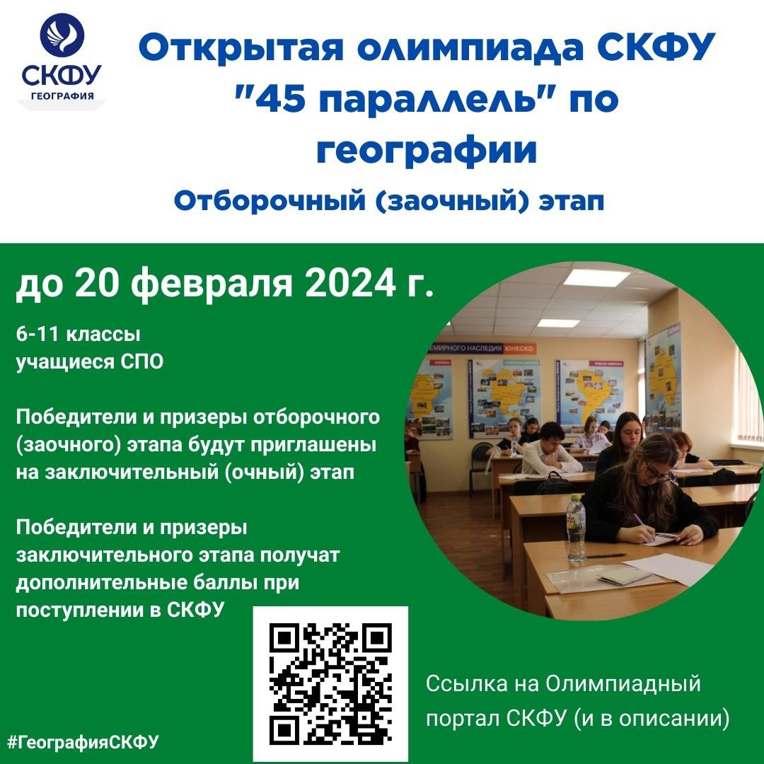

Приглашаем школьников (6 - 11 классы) и учащихся СПО принять участие в отборочном (заочном) этапе Открытой олимпиады СКФУ "45 параллель" по географии.

Срок - до 20 февраля 2024 г. Для участия необходимо зарегистрироваться на Олимпиадном портале СКФУ (https://testing.olymp.ncfu.ru/), выбрать интересующую олимпиаду, нужный класс и пройти тест.

Победители и призеры отборочного (заочного) этапа Олимпиады будут приглашены на заключительный (очный) этап. Победители и призеры заключительного этапа получат дополнительные баллы при поступлении в СКФУ.

Открытая олимпиада СКФУ "45 параллель" по географии вошла в перечень мероприятий Минпросвещения России - это дает право другим ВУЗам начислять дополнительные баллы при поступлении.

